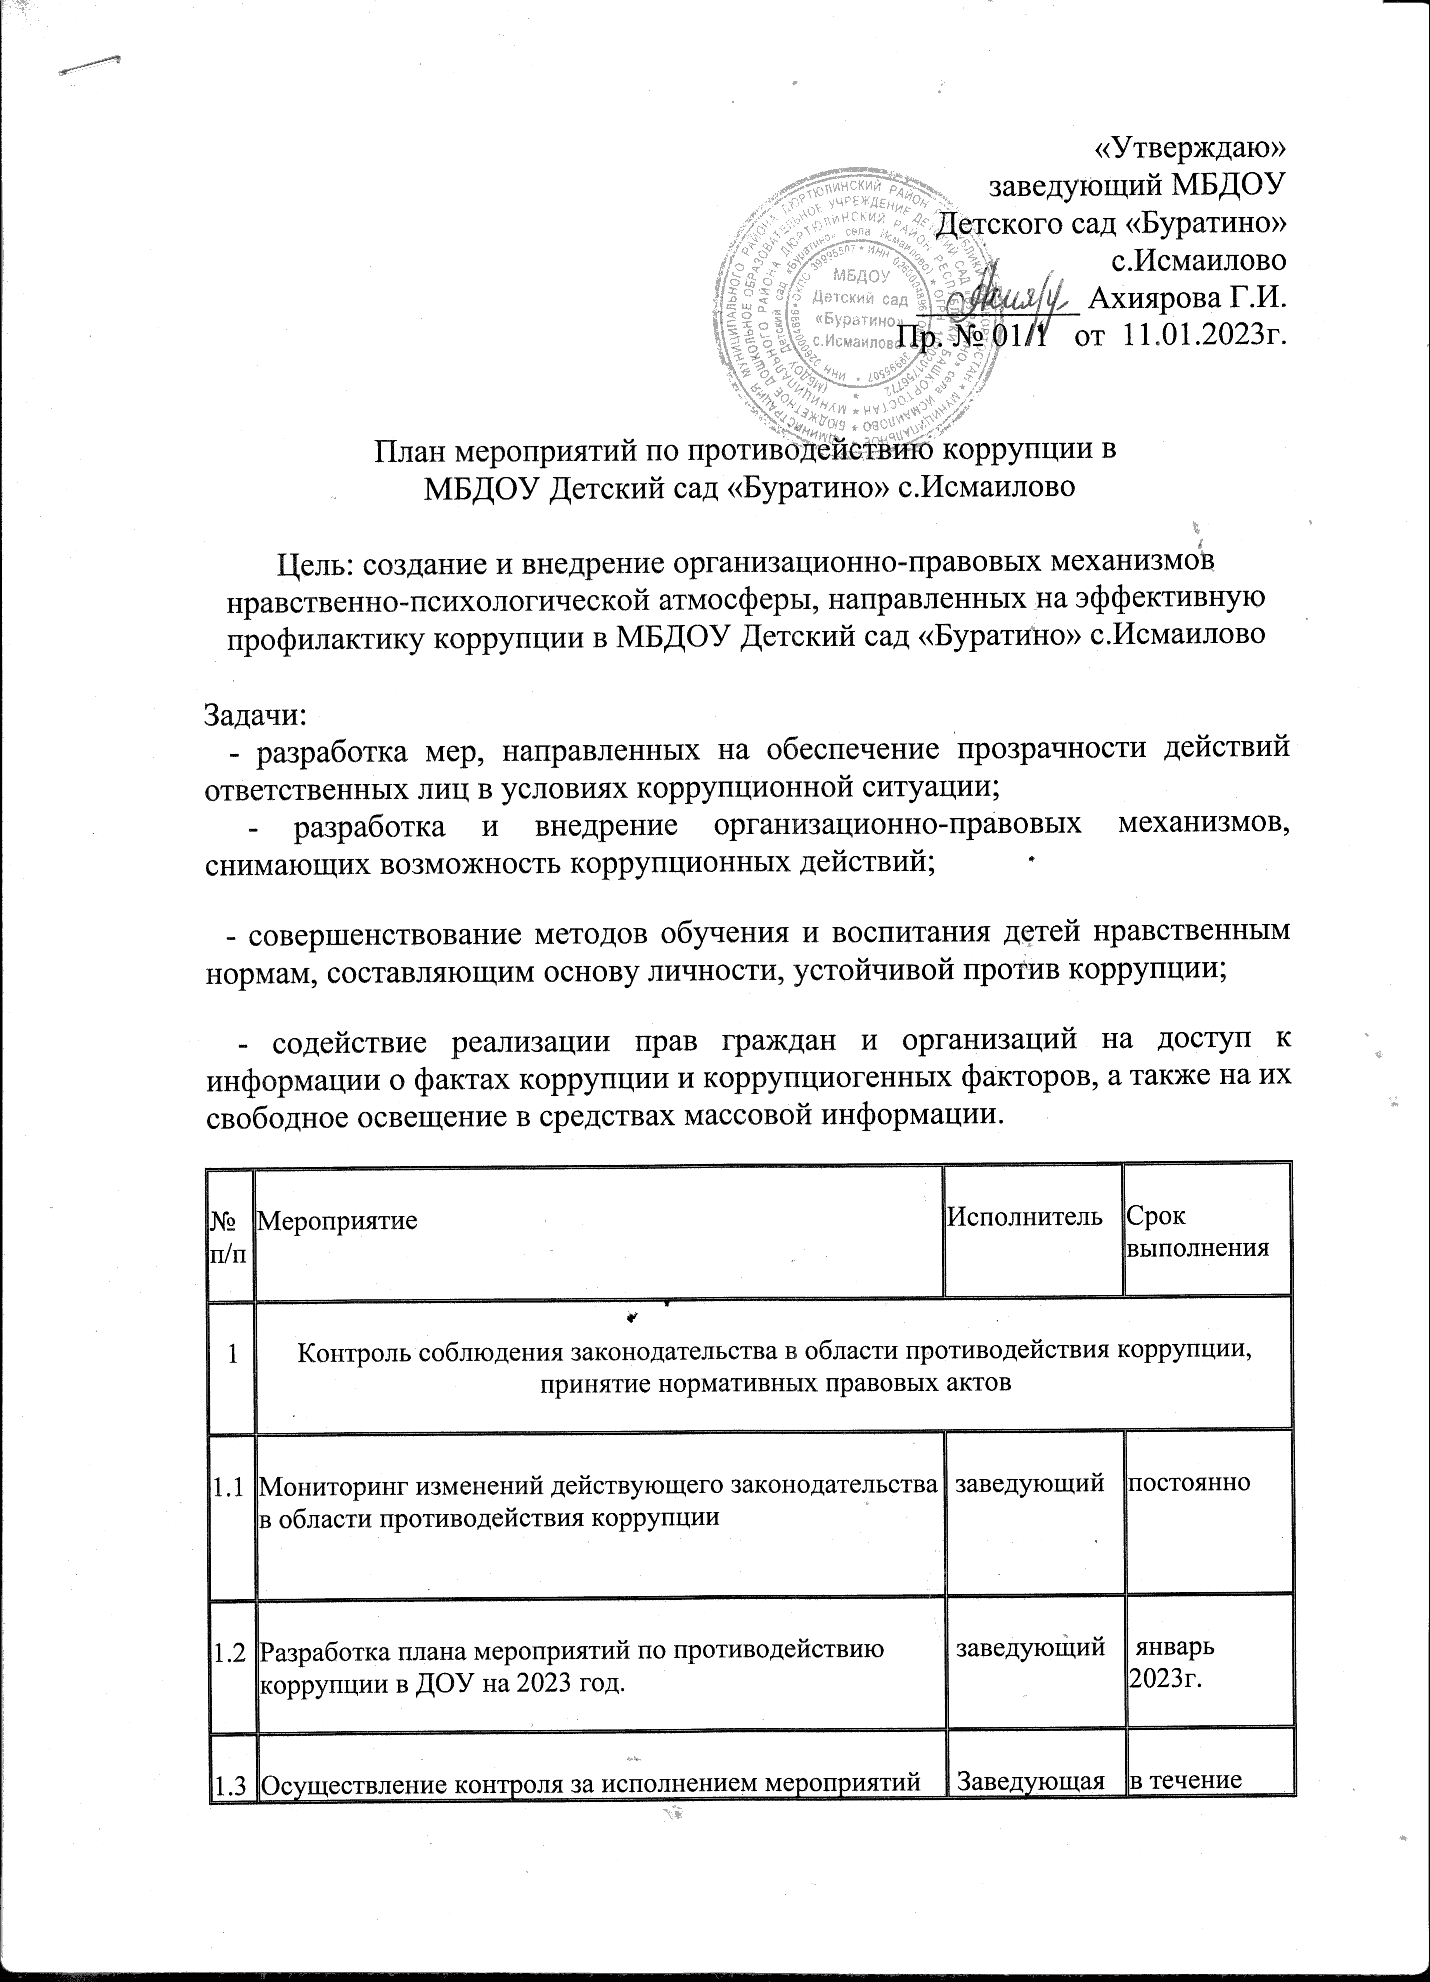

«Утверждаю»
заведующий МБДОУ
Детского сад «Буратино»
с.Исмаилово
__________ Ахиярова Г.И.
Пр. № 01/1 от 11.01.2023г.

План мероприятий по противодействию коррупции в
МБДОУ Детский сад «Буратино» с.Исмаилово

Цель: создание и внедрение организационно-правовых механизмов нравственно-психологической атмосферы, направленных на эффективную профилактику коррупции в МБДОУ Детский сад «Буратино» с.Исмаилово

Задачи:
- разработка мер, направленных на обеспечение прозрачности действий ответственных лиц в условиях коррупционной ситуации;
- разработка и внедрение организационно-правовых механизмов, снимающих возможность коррупционных действий;
- совершенствование методов обучения и воспитания детей нравственным нормам, составляющим основу личности, устойчивой против коррупции;
- содействие реализации прав граждан и организаций на доступ к информации о фактах коррупции и коррупциогенных факторов, а также на их свободное освещение в средствах массовой информации.
№ п/п | Мероприятие | Исполнитель | Срок выполнения
1 | Контроль соблюдения законодательства в области противодействия коррупции, принятие нормативных правовых актов
1.1 | Мониторинг изменений действующего законодательства в области противодействия коррупции | заведующий | постоянно
1.2 | Разработка плана мероприятий по противодействию коррупции в ДОУ на 2023 год. | заведующий | январь 2023г.
1.3 | Осуществление контроля за исполнением мероприятий плана по противодействию коррупции в ДОУ на 2018 год | Заведующая | в течение года
1.4. | Рассмотрение вопросов исполнения законодательства в области противодействия коррупции, об эффективности принимаемых мер по противодействию коррупции на:  - совещаниях в ДОУ;  - общих собраниях трудового коллектива;  - заседаниях родительских комитетов, педагогических советов;  - общих родительских собраниях | заведующий  МБДОУ | в течение года
1.6 | Представление общественности отчета по самообследованию о деятельности ДОУ за 2019г. | заведующий МБДОУ | апрель 2023г
2. | Меры, направленные на совершенствование функционирования ДОУ в целях предупреждения коррупции
2.1. | Обеспечение наличия в ДОУ Журнала учета сообщений о совершении коррупционных правонарушений работниками ДОУ | заведующий МБДОУ | январь,2023г
2.2. | Размещение на стендах, сайте ДОУ информации о телефоне «Горячей линии» по противодействию коррупции | воспитатель Ханова М.Р. | Январь 2023г.
3. | Меры, направленные на правовое просвещение и повышение антикоррупционной компетентности сотрудников, воспитанников ДОУ и их родителей
3.1. | Организация участия педагогических сотрудников ДОУ на ОСТК по вопросам формирования антикоррупционного поведения | заведующий МБДОУ | в течение года
3.2. | Ознакомление сотрудников ДОУ с нормативными документами по антикоррупционной деятельности | Заведующий МБДОУ | в течение года
3.3. | Проведение выставки рисунков воспитанников ДОУ «Я и мои права» | Воспитатель средней группы | май 2023г
3.4. | Организация и проведение мероприятий, посвященных Международному дню борьбы с коррупций (9 декабря), направленных на формирование в обществе нетерпимости к коррупционному поведению | заведующий ДОУ | первая декада декабря
4. | Взаимодействие ДОУ и родителей (законных представителей) воспитанников
4.1 | Информирование родителей (законных представителей) о правилах приема в ДОУ | заведующий  МБДОУ | постоянно
4.2. | Проведение ежегодного опроса родителей (законных представителей) воспитанников с целью определения степени их удовлетворенности работой ДОУ, качеством предоставляемых образовательных услуг | заведующий МБДОУ | Май,2023г.
4.3. | Обеспечение функционирования сайта ДОУ, в соответствии с ФЗ от 09.02.2009 №8-ФЗ «Об обеспечении доступа к информации о деятельности государственных органов и органов местного самоуправления» для размещения на нем информации о деятельности ДОУ, правил приема в ДОУ, отчета по самообследованию, информации, предусмотренной ст.32 Закона «Об образовании», информации об осуществлении мер по противодействию коррупции | заведующий  МБДОУ | в течение года
5. | Взаимодействие с правоохранительными органами
5.1. | Оказание содействия правоохранительным органам в проведении проверок по коррупционным правонарушениям | заведующий  МБДОУ | при выявлении факта

